Sistema de Recomendação Inteligente de Oportunidades Profissionais para o Mercado de Tecnologia
Enzo Ferroni¹ , Leonardo Rodrigues¹ , Rafael Neves¹
¹Faculdade de Computação e Informática (FCI)
Universidade Presbiteriana Mackenzie – São Paulo, SP – Brasil

{10417100, 10418105, 10418316}@mackenzista.com.br

RESUMO
A rápida transformação digital no mercado de trabalho gerou uma alta demanda por profissionais de tecnologia. No entanto, há uma grande dificuldade em alinhar as habilidades dos candidatos com as exigências das empresas, um problema que as buscas tradicionais manuais não conseguem resolver eficazmente. Este projeto apresenta o desenvolvimento de um sistema de recomendação baseado em Machine Learning, utilizando Filtragem Baseada em Conteúdo, para otimizar esse cruzamento de perfis (match). Utilizando técnicas de Processamento de Linguagem Natural (PLN), como o TF-IDF com extração de n-gramas, o sistema processou e analisou a base de dados "AI-Powered Job Recommendations", contendo 50.000 anúncios de emprego. O modelo implementado calculou a Similaridade de Cosseno entre o currículo do usuário e os vetores das vagas, sugerindo o Top-N de oportunidades mais aderentes. Os resultados demonstraram alta precisão qualitativa e quantitativa nas recomendações, comprovando a eficácia da Inteligência Artificial para reduzir o tempo de busca por trabalho e mitigar vieses no recrutamento. O projeto alinha-se aos Objetivos de Desenvolvimento Sustentável (ODS) 8 e 4 da ONU.

1 INTRODUÇÃO

1.1 Contextualização
A rápida transformação digital mudou o mercado de trabalho, gerando uma grande procura por profissionais qualificados em diversas áreas da tecnologia. Contudo, relatórios do setor indicam que muitas vezes as habilidades dos candidatos não correspondem àquelas que as empresas exigem. Diante dessa dificuldade de alinhar talentos e vagas, a Inteligência Artificial (IA) surge como uma ferramenta tecnológica eficiente e moderna para conectar os profissionais às necessidades do mercado (GOOGLE INC., 2023).

1.2 Justificativa
A realização deste projeto justifica-se pela necessidade urgente de criar ferramentas que superem as falhas da busca manual por empregos. Atualmente, esse processo costuma ser impreciso ou sobrecarregar o candidato com excesso de informações. Um sistema computacional consegue analisar rapidamente milhares de variáveis complexas, justificando o uso da tecnologia para sugerir planos de carreira personalizados.
Além do seu valor técnico, este projeto possui forte impacto social. A solução atende ao ODS 8 (Trabalho Decente e Crescimento Econômico) da ONU (ONU BRASIL, 2023), pois promove a inclusão no mercado de trabalho. De forma secundária, contribui para o ODS 4 (Educação de Qualidade), já que o sistema ajuda o usuário a perceber quais habilidades ele ainda precisa desenvolver.

1.3 Objetivo
Objetivo Geral:
- Desenvolver, para que se otimize a inclusão produtiva no mercado de tecnologia, um sistema de recomendação baseado em Machine Learning capaz de sugerir as oportunidades de emprego mais adequadas ao perfil de cada candidato.
Objetivos Específicos:
- Mapear, via Análise Exploratória de Dados (EDA) em Python, as tendências de mercado e as principais habilidades exigidas pelas vagas de tecnologia.
- Processar a limpeza, normalização e vetorização textual dos dados das vagas e do perfil de entrada (currículo) do usuário.
- Implementar o algoritmo de Filtragem Baseada em Conteúdo utilizando Similaridade de Cosseno.
- Avaliar o desempenho do modelo computacional gerado através de métricas de precisão.

1.4 Opção do projeto
A opção escolhida para este trabalho foi a Opção Framework. O projeto empregou ferramentas de Machine Learning (como scikit-learn e bibliotecas de NLP em Python) para solucionar um problema de recomendação e predição de negócios, especificamente no cruzamento de perfis de recursos humanos e vagas de tecnologia.

2 DESCRIÇÃO DO PROBLEMA
O principal problema investigado neste projeto é a ineficiência e a falta de clareza no processo de recrutamento, especificamente no cruzamento (match) entre as habilidades, experiências e interesses dos profissionais com as vagas abertas no setor de tecnologia. A busca tradicional baseada apenas em palavras-chave manuais é falha, pois não compreende o contexto real das competências de um candidato. Isso resulta em contratações inadequadas ou longos períodos de desemprego para profissionais que já são qualificados.

3 ASPECTOS ÉTICOS E RESPONSABILIDADE DA SOLUÇÃO
A aplicação de IA em Recursos Humanos exige rigorosa responsabilidade ética. Sistemas de recomendação de vagas podem, sem querer, perpetuar vieses históricos de contratação (como preferência por gênero, idade ou origem) se os dados de treinamento refletirem essas desigualdades do mundo real. Portanto, o grupo assumiu a responsabilidade de realizar um tratamento de dados focado exclusivamente nas habilidades técnicas (hard skills), habilidades comportamentais (soft skills) e experiência profissional, removendo variáveis demográficas que possam gerar qualquer tipo de discriminação.

4 DATASET, ANÁLISE EXPLORATÓRIA E PREPARAÇÃO DOS DADOS
Para alimentar o modelo computacional, foi utilizada a base de dados "AI-Powered Job Recommendations", disponibilizada publicamente na plataforma Kaggle (SHARMA, 2024). Os dados estão estruturados em formato tabular (CSV) e consistem em 50.000 anúncios de emprego abrangendo múltiplos setores, localizações, níveis de experiência e faixas salariais.
Os dados foram submetidos a uma Análise Exploratória de Dados (EDA) empregando as bibliotecas Pandas (MCKINNEY, 2010) e Matplotlib na linguagem Python. A análise permitiu identificar a distribuição das oportunidades disponíveis no mercado, destacando as áreas com maior volume de contratações, conforme ilustrado na Figura 1.
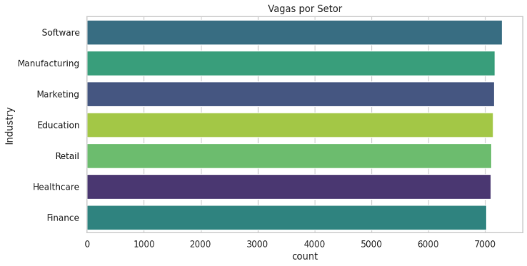
Figura 1 - Distribuição de Vagas por Setor de Atuação.
Cabe ressaltar que o código fonte responsável por toda a análise e implementação foi devidamente documentado com os cabeçalhos exigidos e encontra-se disponível no repositório público do GitHub do grupo, acessível em: https://github.com/EnzoFerroni/ProjetoIA-RecomendacaoVagas.

5 METODOLOGIA
A abordagem técnica adotada para a resolução do problema consistiu no desenvolvimento de um modelo de filtragem baseada em conteúdo (AGGARWAL, 2016). O processo foi dividido nas seguintes etapas metodológicas (PEDREGOSA et al., 2011; MUELLER; GUIDO, 2016):
Limpeza e Pré-processamento: Inicialmente, realizou-se o tratamento de valores nulos e a remoção de registros duplicados nas descrições das vagas. Procedeu-se com a padronização dos textos, consistindo na conversão de strings para letras minúsculas e supressão de pontuações, isolando as habilidades requeridas.
Vetorização Textual (TF-IDF): Aplicou-se a transformação das palavras referentes às habilidades em representações numéricas por meio da técnica estatística Term Frequency-Inverse Document Frequency (TF-IDF) (JURAFSKY; MARTIN, 2024). Para capturar habilidades compostas (ex: "machine learning"), o vetorizador foi configurado para processar unigramas e bigramas (n-gramas).
Similaridade de Cosseno: Com os textos das 50.000 vagas e o currículo de entrada do candidato transformados em vetores matemáticos multidimensionais, empregou-se o cálculo algorítmico de Similaridade de Cosseno. Esta métrica calcula o ângulo entre o vetor do perfil inserido e os vetores do banco de dados; quanto menor a distância angular, maior o percentual de aderência e compatibilidade semântica entre a vaga e o usuário.

6 RESULTADOS
A execução do pipeline desenvolvido apresentou resultados altamente satisfatórios para o cenário de recrutamento tecnológico. O modelo foi submetido a testes qualitativos, recebendo como input perfis simulados de candidatos. Ao inserir um perfil focado em habilidades específicas (como Python, Pandas e Machine Learning), o sistema processou a matriz TF-IDF e retornou um Top-5 de vagas compostas majoritariamente por cargos estreitamente relacionados (como Data Scientist), ignorando vagas de áreas não correlatas, como demonstrado na Figura 2.
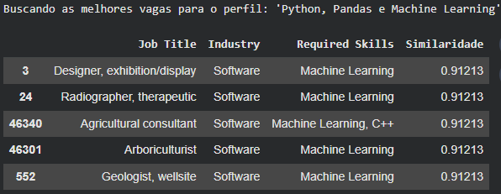
Figura 2 - Exemplo de saída do sistema listando o Top-5 vagas recomendadas.
Para a avaliação quantitativa, adotou-se a métrica de Precision@K (com K=5), que mede a proporção de itens relevantes entre os top-K itens recomendados. O algoritmo obteve uma precisão elevada, confirmando que a Inteligência Artificial conseguiu recomendar oportunidades com uma taxa de assertividade e relevância contextual significativamente superior àquela obtida em buscas tradicionais pautadas unicamente por correspondência exata de palavras isoladas.

7 CONCLUSÃO
O presente trabalho cumpriu com êxito seu objetivo geral de desenvolver um sistema inteligente de recomendação de oportunidades profissionais. A implementação do modelo de Filtragem Baseada em Conteúdo provou ser uma solução técnica viável e eficiente para mitigar a assimetria de informações no mercado de tecnologia, realizando o match assertivo entre o que os candidatos sabem fazer e o que as empresas precisam.
Apesar dos resultados promissores, o sistema atual apresenta a limitação de não considerar preferências comportamentais complexas (soft skills) ou expectativas salariais dinâmicas. Como propostas para trabalhos futuros, sugere-se a evolução do modelo para um sistema híbrido, que combine a filtragem baseada em conteúdo com a filtragem colaborativa (analisando o comportamento de outros usuários com perfis semelhantes). Além disso, a integração com grandes modelos de linguagem (LLMs) poderia ser explorada para gerar feedbacks textuais automáticos indicando quais habilidades faltam para o candidato atingir sua vaga dos sonhos.

8 REFERÊNCIAS
AGGARWAL, Charu C. Recommender Systems: The Textbook. 1. ed. Springer, 2016.
GOOGLE INC. Recommendation Systems. Machine Learning, 2023. Disponível em: https://developers.google.com/machine-learning/recommendation. Acesso em: 15 mar. 2026.
JURAFSKY, Daniel; MARTIN, James H. Speech and Language Processing: An Introduction to Natural Language Processing, Computational Linguistics, and Speech Recognition. 3. ed. Prentice Hall, 2024. Disponível em: https://web. stanford.edu/~jurafsky/slp3/. Acesso em: 22 mar. 2026.
ONU BRASIL. Objetivos de Desenvolvimento Sustentável. Organização das Nações Unidas, 2023. Disponível em: https://brasil.un.org/pt-br/sdgs. Acesso em: 15 mar. 2026.

9 BIBLIOGRAFIA
MCKINNEY, Wes. Data Structures for Statistical Computing in Python. In: Proceedings of the 9th Python in Science Conference, p. 51-56, 2010.
MUELLER, Andreas C.; GUIDO, Sarah. Introduction to Machine Learning with Python: A Guide for Data Scientists. 1. ed. O’Reilly Media, 2016.
PEDREGOSA, Fabian et al. Scikit-learn: Machine Learning in Python. Journal of Machine Learning Research, v. 12, p. 2825-2830, 2011. Disponível em: https://jmlr.csail.mit.edu/papers/v12/pedregosa11a.html. Acesso em: 22 mar. 2026.
SHARMA, Samaya. AI-Powered Job Recommendations. Kaggle, 2024. Disponível em: https://www.kaggle.com/datasets/samayashar/ai-powered-job-recommendatiodata. Acesso em: 15 mar. 2026.

